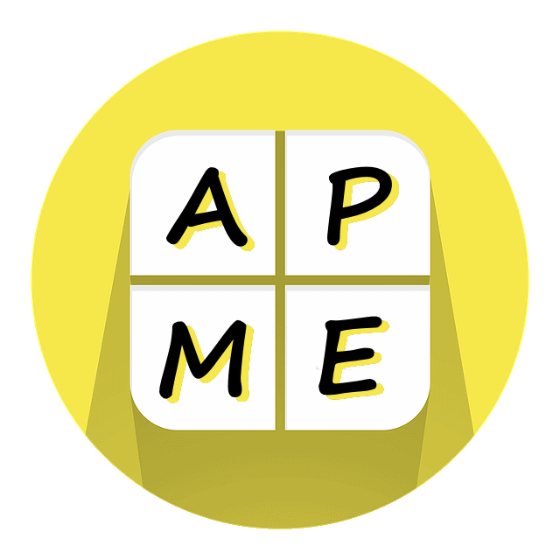

Grande idée no 2
Pensée additive

Communication avec les parents
Ceci n’est pas une évaluation! Ces questions et ces tâches sont des exemples qui vous sont fournis afin de vous donner une idée de l’importance de la pensée additive en mathématiques. Souvenez-vous que nous abordons tous ces tâches avec différents niveaux de compréhension. Si vous utilisez ces tâches avec votre enfant, vous devriez accorder beaucoup d’importance à la réflexion et aux échanges d’idées. Laissez votre enfant répondre d’abord, puis écoutez attentivement. Vous pourriez être surpris par sa réponse et par ce qu’il sait déjà. Évitez de dire “Non, ce n’est pas bien. Voilà la réponse." Essayez plutôt de poser des questions telles que : “Qu’est-ce qui te fait penser cela?” Et “Peux-tu me montrer ce à quoi tu penses?” Puis tournez la page et allez lire les explications au verso. Comparez votre raisonnement avec ce qui est écrit au verso. Quelles sont les ressemblances, les différences? Qu’est-ce qui vous surprend? Les activités À la maison sont une occasion de comprendre davantage le raisonnement de votre enfant.

- Vous achetez 2 articles dans un magasin. Vous achetez une nouvelle cafetière pour 63 $. Le montant total que vous dépensez est de 105 $ avant la TPS. Combien le deuxième article a-t-il coûté ?
  - Résolvez la question.

  - Y a-t-il d’autres façons de résoudre cette question ?

- Résolvez la question suivante : 841 – 256
  - En faisant une soustraction
  - En faisant une addition

- Vrai ou faux : toutes les questions de soustraction peuvent se résoudre en utilisant une stratégie d’addition.

Grande idée no 2 : l’addition n’est pas seulement un ajout. C’est aussi une soustraction.

- Résolvez la question
- La réponse est 42 $.
- Vous pouvez démarrer avec 63 $ et additionner jusqu’à ce que vous arriviez à 105 $. Vous pouvez démarrer avec 105 $ et soustraire 63 $.
À la maison, créez une pile de billets et de pièces. Vous devez en connaître la valeur totale. Demandez à votre enfant de compter les billets pour connaître le total. Par exemple, il y a 15 $. Ensuite, dites-lui qu’en tout, vous avez 21 $. Peut-il trouver combien d’argent il y a en pièces ? Après, votre enfant pourra compter les pièces pour vérifier s’il a raison. Afin d’éviter les décimales, utilisez uniquement des pièces de 1 $ et de 2 $. Cachez-les sous un contenant ou dans un sac.

- Résolvez 841 - 256
La réponse est 585.
- Vous pouvez regarder une vidéo démontrant plusieurs façons de résoudre cette question sur http://bit.ly/empl-ATBI2vid1
À la maison, dès que l’occasion se présente, demandez à votre enfant de trouver des réponses en utilisant des stratégies d’addition et de soustraction.

- Vrai ou faux ?
C’est vrai. Toutes les questions de soustraction peuvent se résoudre en utilisant une stratégie d’addition. Cependant, le choix de votre enfant d’effectuer l’une ou l’autre de ces opérations dépendra du contexte de la question et de ses habiletés en addition ou soustraction. Certains nombres se prêteront plus facilement à l’addition, tandis que d’autres seront plus adaptés à la soustraction. Avec le temps et plus d’expérience, votre enfant développera la capacité de choisir l’addition ou la soustraction selon les nombres qui figurent dans la question.
À la maison, examinez des questions et des situations mathématiques avec votre enfant et décidez ensemble quand c’est plus facile ou plus rapide d’additionner ou de soustraire.
L’éducation des mathématiques est en train d’évoluer en Alberta. Soyez ouvert aux différentes façons d’enseigner les mathématiques. Les recherches sont toujours en cours afin de trouver les meilleures façons d’enseigner et d’apprendre. Bien que la classe de mathématiques ait bien changé depuis 30 ans, son objectif est toujours de développer une compréhension approfondie des mathématiques. Allez voir cette vidéo créée par Alberta Education intitulée « Les Maths de mon Enfant – Un guide pour les parents ». https://education.alberta.ca/media/464732/guide-for-parents-frsd.mp4

